
Об утверждении регламента государственной услуги "Выдача разрешения на вырубку деревьев"
Утративший силу
Постановление акимата Костанайской области от 13 августа 2019 года № 340. Зарегистрировано Департаментом юстиции Костанайской области 19 августа 2019 года № 8631. Утратило силу постановлением акимата Костанайской области от 16 марта 2020 года № 102
Сноска. Утратило силу постановлением акимата Костанайской области от 16.03.2020 № 102 (вводится в действие по истечении десяти календарных дней после дня его первого официального опубликования).
В соответствии с Законом Республики Казахстан от 15 апреля 2013 года "О государственных услугах" акимат Костанайской области ПОСТАНОВЛЯЕТ:
1. Утвердить прилагаемый регламент государственной услуги "Выдача разрешения на вырубку деревьев".
2. Государственному учреждению "Управление энергетики и жилищно-коммунального хозяйства акимата Костанайской области" в установленном законодательством Республики Казахстан порядке обеспечить:
1) государственную регистрацию настоящего постановления в территориальном органе юстиции;
2) размещение настоящего постановления на интернет-ресурсе акимата Костанайской области после его официального опубликования.
3. Контроль за исполнением настоящего постановления возложить на курирующего заместителя акима Костанайской области.
4. Настоящее постановление вводится в действие по истечении десяти календарных дней после дня его первого официального опубликования.
Аким Костанайской области | А. Мухамбетов
Утвержден
постановлением акимата
от 13 августа 2019 года
№ 340
Регламент государственной услуги "Выдача разрешения на вырубку деревьев"
1. Общие положения
1. Государственная услуга "Выдача разрешения на вырубку деревьев" (далее – государственная услуга) оказывается местными исполнительными органами областей (далее – услугодатель).
Прием заявления и выдача результата оказания государственной услуги осуществляется услугодателем через веб-портал "электронного правительства": www.egov.kz, www.elicense.kz (далее – Портал).
2. Форма оказания государственной услуги: электронная.
3. Результат оказания государственной услуги является: разрешение на вырубку деревьев по форме согласно приложению 1 к стандарту государственной услуги "Выдача разрешения на вырубку деревьев", утвержденному приказом Министра индустрии и инфраструктурного развития Республики Казахстан от 21 мая 2019 года № 318 "Об утверждении стандарта государственной услуги "Выдача разрешения на вырубку деревьев" и о внесении изменений и дополнения в приказ Министра национальной экономики Республики Казахстан от 20 марта 2015 года № 235 "Об утверждении Типовых правил содержания и защиты зеленых насаждений, правил благоустройства территорий городов и населенных пунктов" (зарегистрирован в Реестре государственной регистрации нормативных правовых актов под № 18712) (далее – Стандарт), либо мотивированный ответ об отказе в оказании государственной услуги в случаях и по основаниям, предусмотренным пунктом 10 Стандарта.
Форма предоставления результата оказания государственной услуги: электронная.
На Портале результат оказания государственной услуги направляется услугополучателю в "личный кабинет" в форме электронного документа, подписанного электронной цифровой подписью (далее – ЭЦП) уполномоченного лица услугодателя.
2. Описание порядка действий структурных подразделений (работников) услугодателя в процессе оказания государственной услуги
4. Государственная услуга через структурные подразделения (работников) услугодателя не оказывается.
3. Описание порядка взаимодействия структурных подразделений (работников) услугодателя в процессе оказания государственной услуги
5. Государственная услуга через структурные подразделения (работников) услугодателя не оказывается.
4. Описание порядка взаимодействия с Государственной корпорацией "Правительство для граждан" и (или) иными услугодателями, а также порядка использования информационных систем в процессе оказания государственной услуги
6. Государственная услуга через Филиал некоммерческого акционерного общества "Государственная корпорация "Правительство для граждан" по Костанайской области не оказывается.
7. Описание порядка обращения и последовательности процедур (действий) услугодателя и услугополучателя при оказании государственной услуги через Портал:
1) услугополучатель осуществляет регистрацию, авторизацию на Портале посредством индивидуального идентификационного номера, ЭЦП;
2) услугополучатель производит выбор электронной государственной услуги, заполнение полей электронного запроса и прикрепление пакета документов, указанных в пункте 9 Стандарта;
3) услугополучатель производит удостоверение электронного запроса для оказания электронной государственной услуги посредством ЭЦП;
4) услугодатель осуществляет обработку (проверку, регистрацию) электронной заявки услугополучателя;
5) услугополучатель получает уведомление о статусе электронной заявки и сроке оказания государственной услуги, указанном в пункте 4 Стандарта, в "личный кабинет" услугополучателя на Портале;
6) услугодатель направляет в "личный кабинет" услугополучателя результат оказания государственной услуги в форме электронного документа, подписанного ЭЦП;
7) услугополучатель получает результат оказания государственной услуги через Портал в "личном кабинете" услугополучателя.
Диаграмма функционального взаимодействия информационных систем, задействованных в оказании государственной услуги указана в приложении к настоящему Регламенту.
Приложение
к Регламенту государственной
услуги
"Выдача разрешения на вырубку
деревьев"
Диаграмма функционального взаимодействия информационных систем, задействованных в оказании государственной услуги через Портал

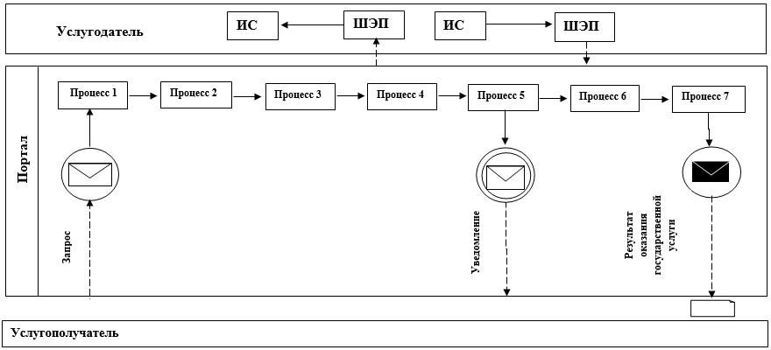

Условные обозначения:

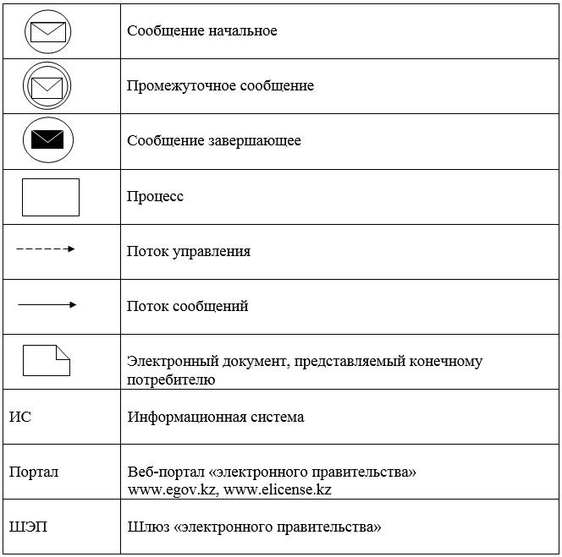

© 2012. РГП на ПХВ «Институт законодательства и правовой информации Республики Казахстан» Министерства юстиции Республики Казахстан

